Teilnehmer/innen des Teams:
Klasse:  BI19a | Team:  Abina Sureskumar

Anforderungsdefinition (Meilenstein A)
„Flappy Bird aber anderst“
Auftrag:  (Allgemeine Beschreibung) | Nutzen: Das Spiel dient zur Unterhaltung.  Szenario:  - Fliegendes Objekt -> muss ans Ziel gelangen ohne dabei Hindernisse zu berühren.  Details:  - Zwei Levels (je nach Level -> unterschiedlicher Schwierigkeitsgrad)  - Welten und Hindernisse ändern sich je nach Levels
MUSS  Kriterien:  (Konkrete Features, die umzusetzen sind) | Folgende Features sollen implementiert werden (Funktionalität):  - Zwei Levels  - Unterschiedliche Welten und Hindernisse je nach Level  - Unterschiedlicher Schwierigkeitsgrad je nach Level  - Flüssiger Übergang zwischen Levels  - Pause + Restart Button

KANN  Kriterien:  (Konkrete Features, die optional sind) | Folgende Features können zusätzlich implementiert werden: (Kreativität)  - Diverse Hindernisse  - Objekt fliegt unerwartet Rückwärts  - Flugrichtung ändert sich von links nach rechts -> unten nach oben  - Unerwartetes Verschwinden von Hindernissen  - Durch Sammeln von Objekten -> «Leben» sammeln  - Plötzliches Vergrössern / Verkleinern vom fliegenden Objekt

Planung LB2
MS | Tätigkeit / Abgabe | Soll-Datum | Ist-Datum
A | Projektstart  Team Bildung  Wahl / Ausarbeitung der Anforderungsdefinition  Abnahme Anforderungsdefinition durch Lehrperson
B | Teamaufgabe 1:  Abgabe: Lösungsdesign  (Analyse, Design: Funktionsmodell,  UseCase, GUI, Storyboard)
B2 | Teamaufgabe 2:  Abgabe: Testvorschrift und Testfälle
C | Einzelaufgabe 3:  Abgabe Szenario (.zip) mit Inline-Dokumentation, Systemdokumentation  (UML Klassen-, Sequenzdiagramm)  Fachgespräch Projektabnahme
C2 | Einzelaufgabe 4:  Abgabe: Ausgefüllter Systemtest

Lösungsdesign (Meilenstein B: Teamaufgabe 1)
Anhand der Analyse wurde folgendes Lösungsdesign entworfen:

Funktionsmodell
Identifizierung der Objekte und Konzepte (Inter-Aktionen):

Objekte:
Vogel, Hindernisse, Welt, Herzen (als Hilfe -> dient zur Vereinfachung des Spieles)

Konzepte:
Ausweichen von Hindernis, Random Gadget generieren, Mehrere Level

Im Folgenden sind die erwarteten Eingaben und Ausgaben beschrieben / dargestellt:

Legende:
- Spieler fliegt mit Vogel (Leertaste)
- Die Hindernisse ausweichen
- Gadget einsammeln und Belohnung bekommen
- Level 1 beenden und Level 2 starten

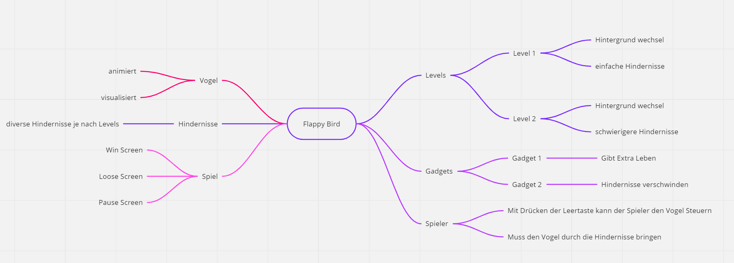
Im Folgenden sind die erwarteten Eingaben und Ausgaben beschrieben / dargestellt:

Anwendungsfälle (UseCases)
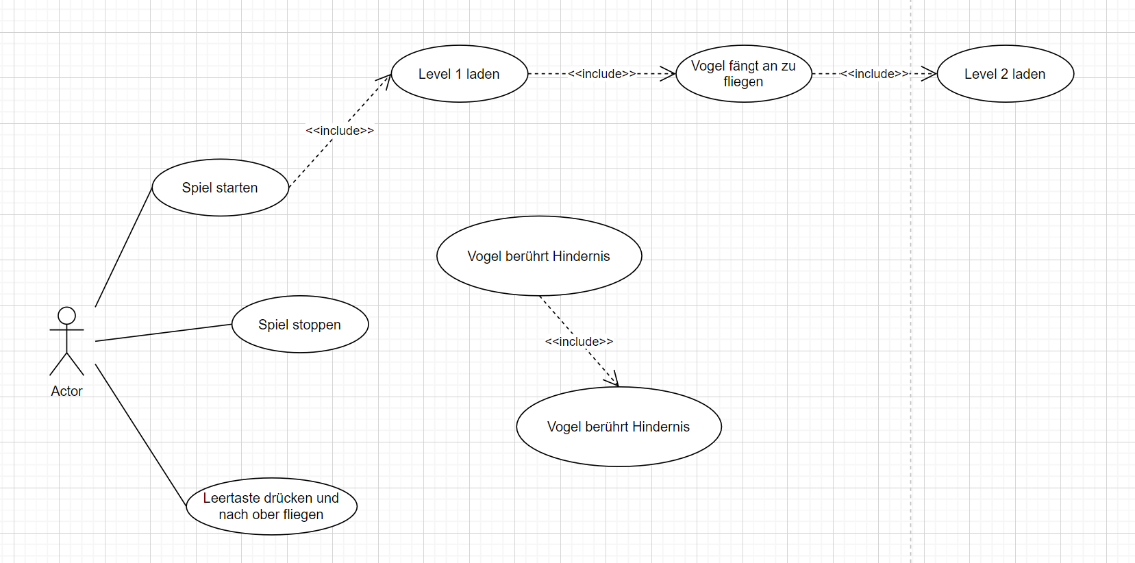
Folgende Anwendungsfälle sind hier detailliert dokumentiert:
Detaillierte Beschreibung der UseCases
- Der Spieler bedient die Simulation, in dem er das Szenario steuert und den Vogel durch die Hindernisse fliegen lässt
- Der Vogel wird visualisiert
- Hindernisse werden visualisiert
- Gadgets werden visualisiert
- Spieler übernimmt Steuerung des Vogels

Ablauf
- Level 1
- Der Vogel fliegt von links nach rechts
- Der Vogel wird automatisch nach unten gezogen
Aus Benutzersicht ist folgender Ablauf des Programms zu erwarten:
Storyboard
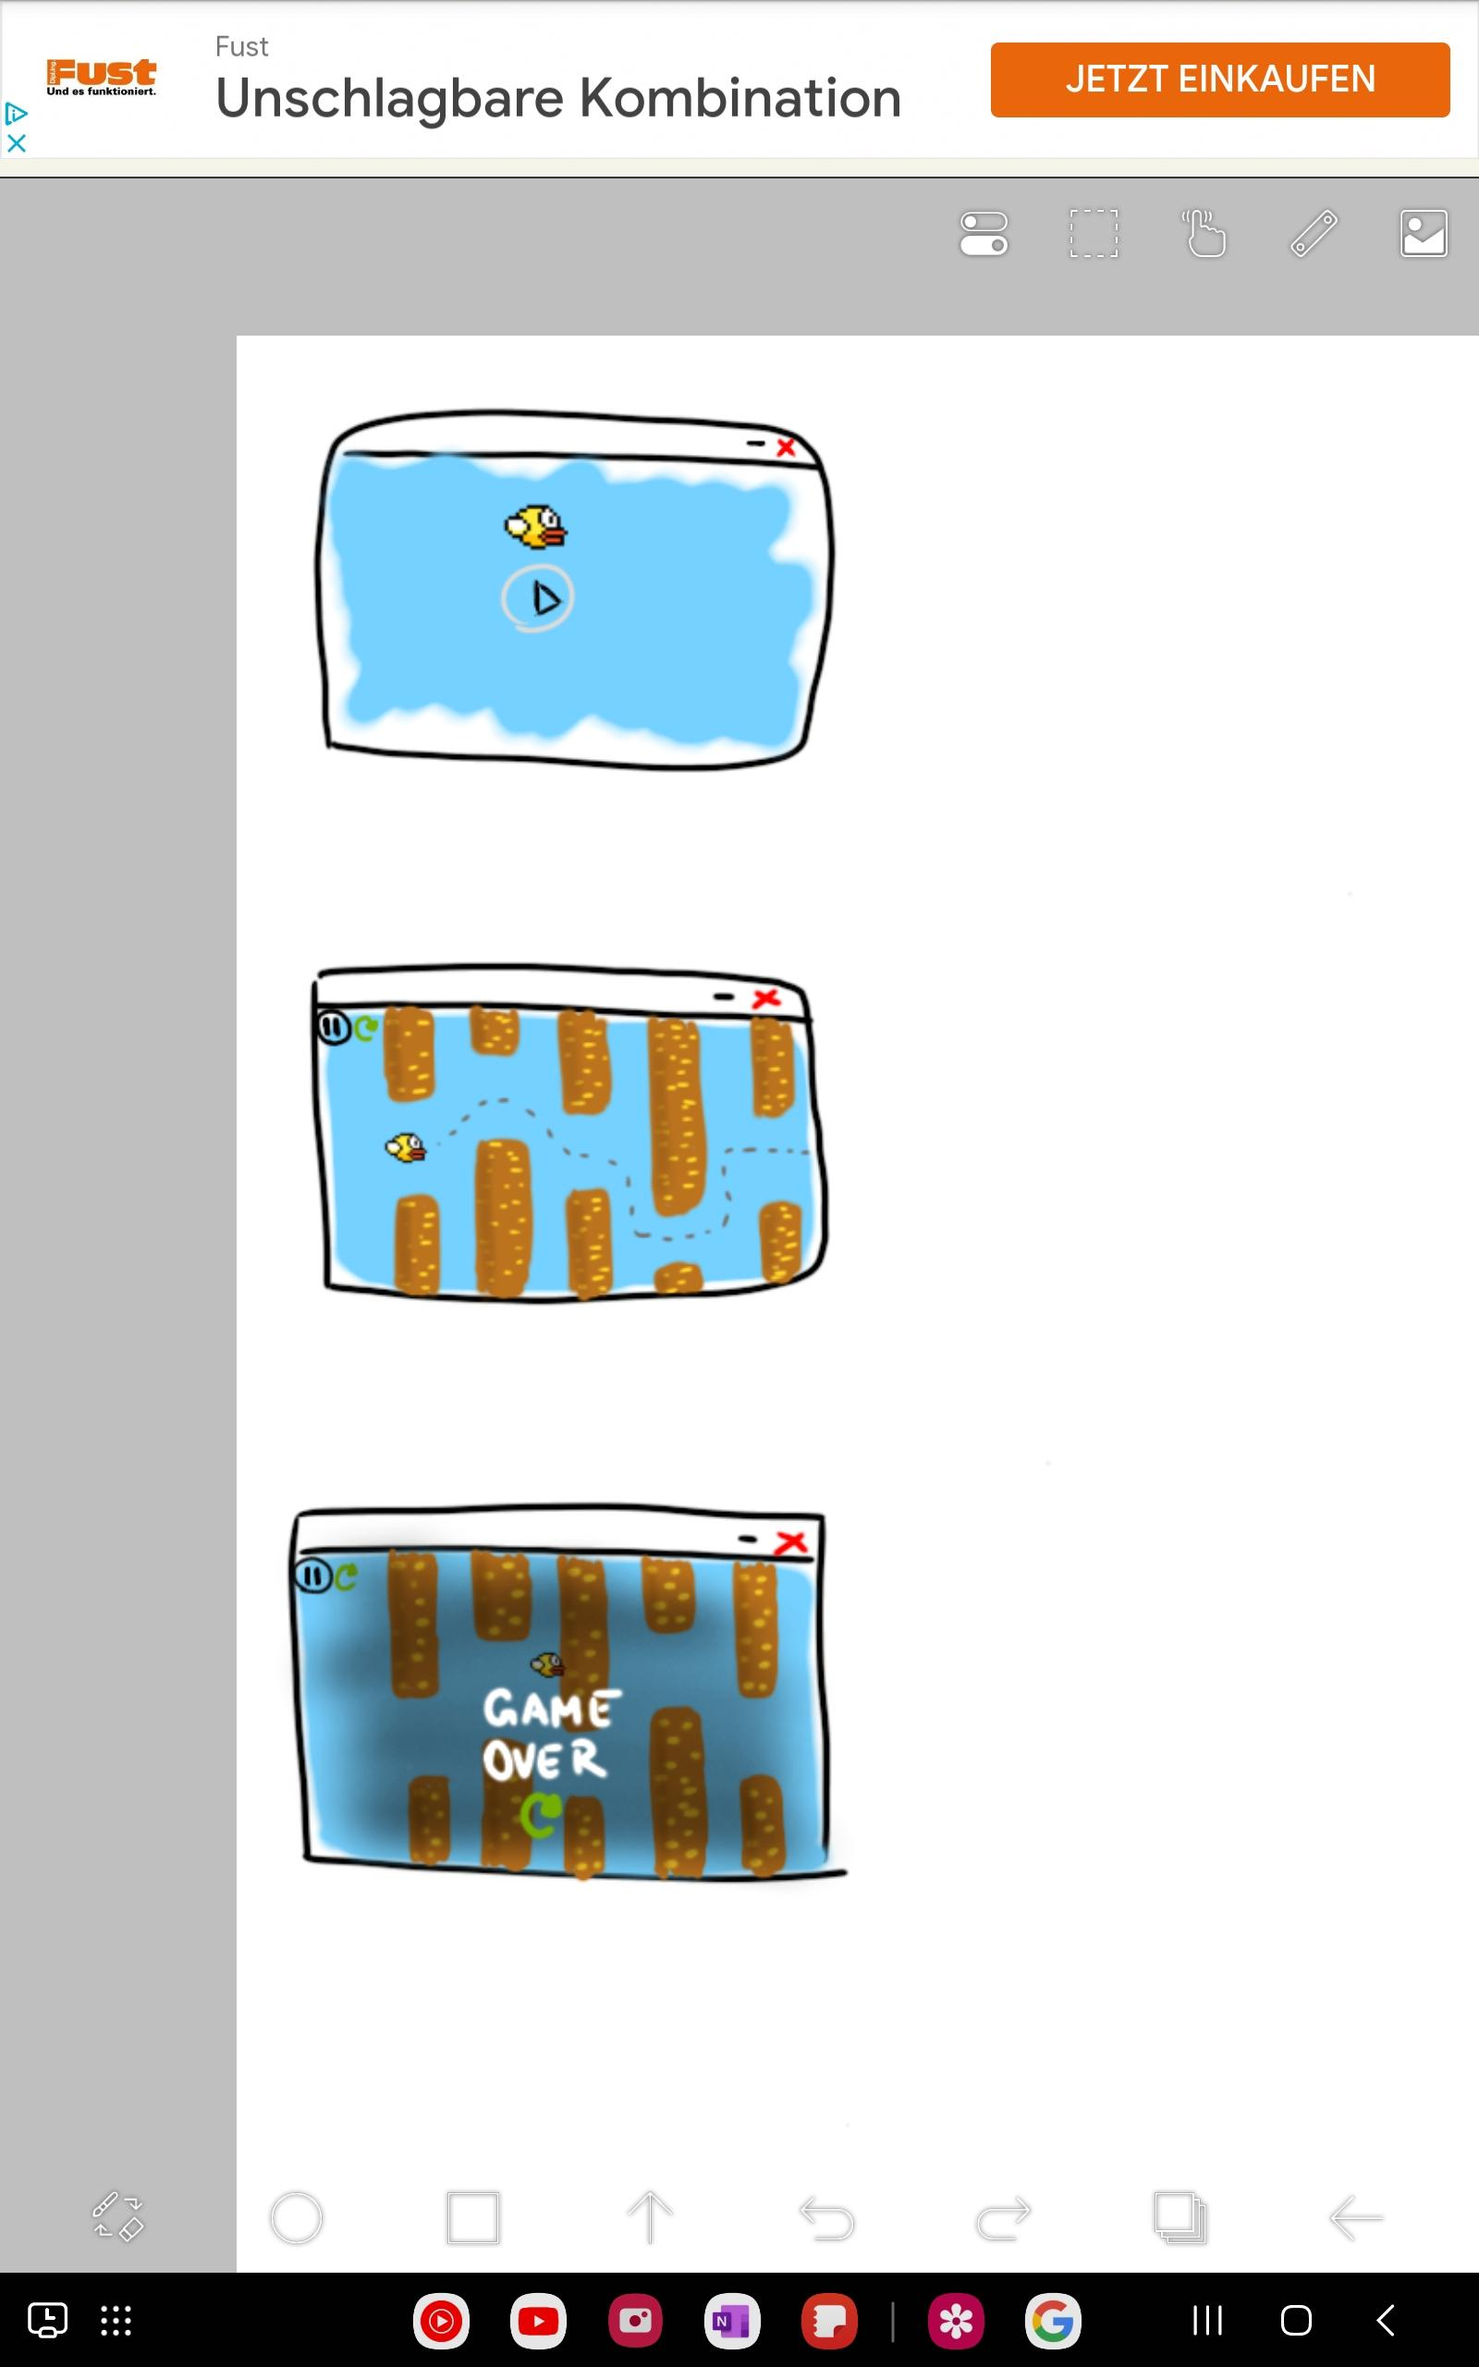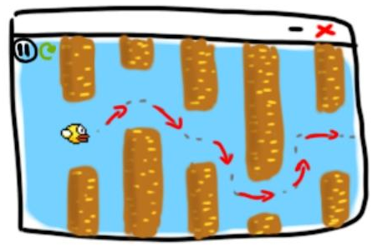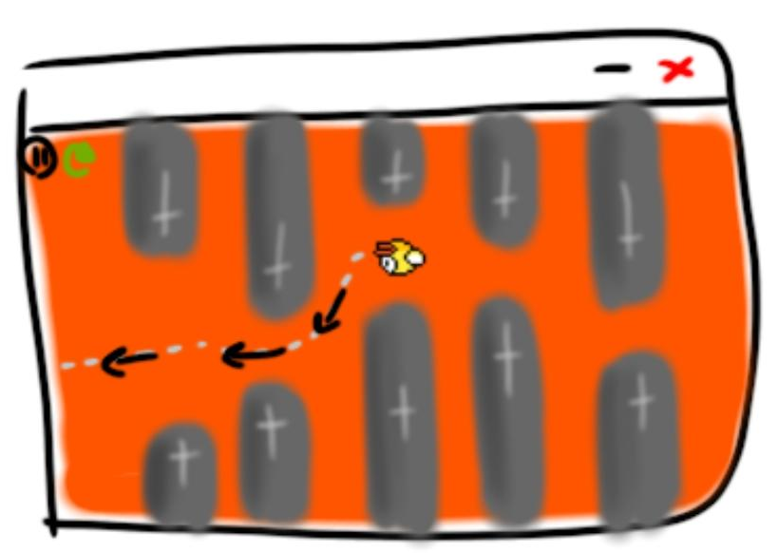
- Level 2
- Die Welt hat sich gedreht (Welt 2)
- Der Vogel fliegt von rechts nach links
- Der Vogel wird automatisch nach oben gezogen

Im Storyboard wurde nur eine mögliche Variante für Level 2 visualisiert!
Muss Kriterien:
- Spiel starten (Play Button)
- Level 1:
    - Fenster mit Welt 1
    - Pause + Restart Button
- Ziel: das 2.Level zu erreichen, ohne die Hindernisse zu berühren
- Beim Erreichen des 2.Levels:
    - Fenster mit Welt 2 (schwierigere Hindernisse)
    - Pause + Restart Button
- Beim Berühren einer der Hindernisse, ist das Spiel vorbei (Game Over)
    - 1. Möglichkeit -> Spiel erneut spielen
    - 2. Möglichkeit -> Fenster schliessen

Testvorschrift (LB2 Meilenstein B2: Teamaufgabe 2)

Testbeschrieb und vorbereitetes Testprotokoll siehe Dokument
M226B_LB2_Testvorschrift_MS-B2.docx
Vorbereitetes Testprotokoll wurde als Teamaufgabe erledigt und auf Git (Jan Allewelt) hochgeladen.

Systemdokumentation (Meilenstein C: individuelle Aufgabe 3)
Das erstellte Java-Projekt (Greenfoor-Szenario) ist hier detailliert abgelegt:
https://github.com/abinasureskumar/FlappyBird

Statisches Design: Klassendiagramm

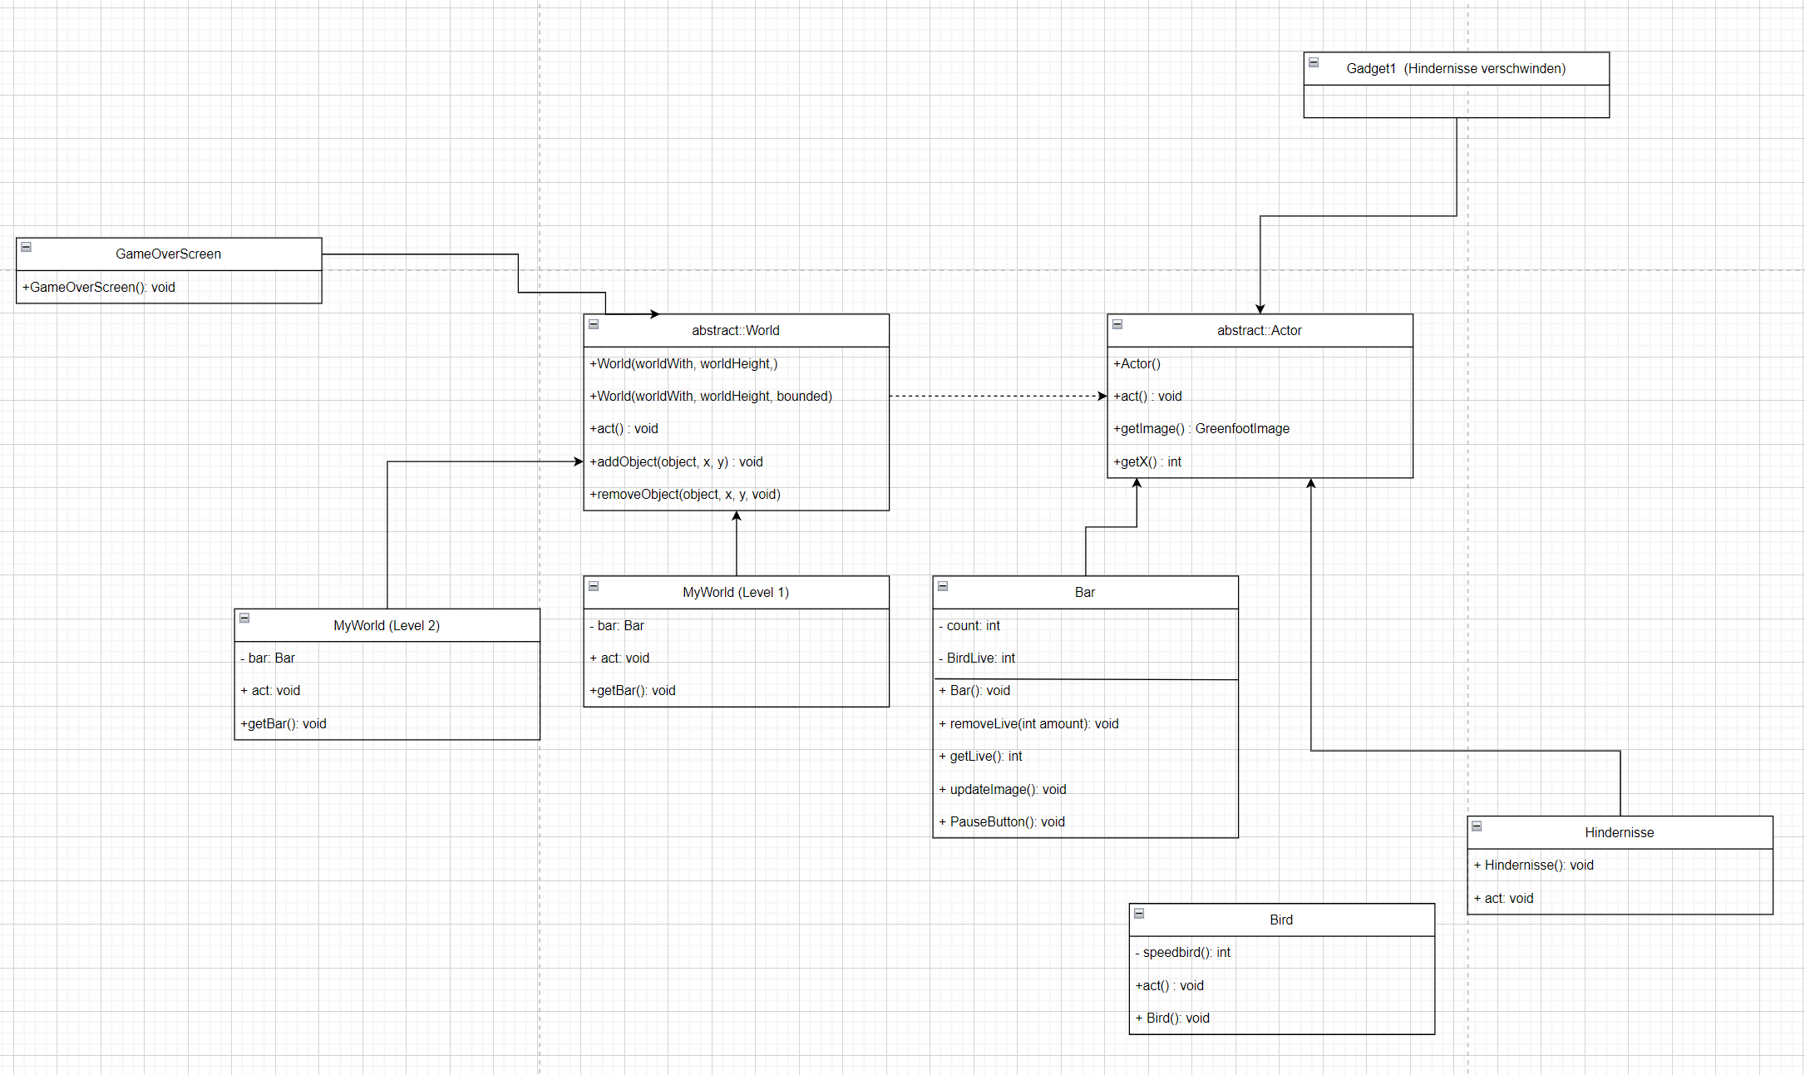

Umfang / Abgrenzung / Änderungen gegenüber Design
Aufgrund der Zeitmangel konnte ich nicht alle Funktionen so umsetzen, wie wir es als Team ursprünglich geplant haben.

Bedienungsanleitung (Meilenstein C: individuelle Aufgabe 4)
Bedienungsanleitung siehe Dokument
LB2_Bedienungsanleitung.docx

Testprotokoll (LB2 Meilenstein C2: individuelle Aufgabe 5)

Ausgefülltes Testprotokoll siehe Dokument
LB2_Testprotokoll.docx

